Reunião - Treinamento

04 JULHO 2021 / 14:30 PM / JITSI MEET

# Participantes

Ronaldo Murilo, Fernanda Becker, Cristina Rangel, Juca Ferreira

# Agenda

## Follow-up

1. Ementa do curso de Django

## To-Do

1. Discutir nome para criação de conteúdo
2. Definição de carga horária

# Notas

* **Fernando pode ser uma escolha para criar o curso.** Atualmente trabalha e suporta um produto em Django.
* Previsão de carga horária para 60h.
* **Incluir o seguinte fluxo de versionamento no curso:**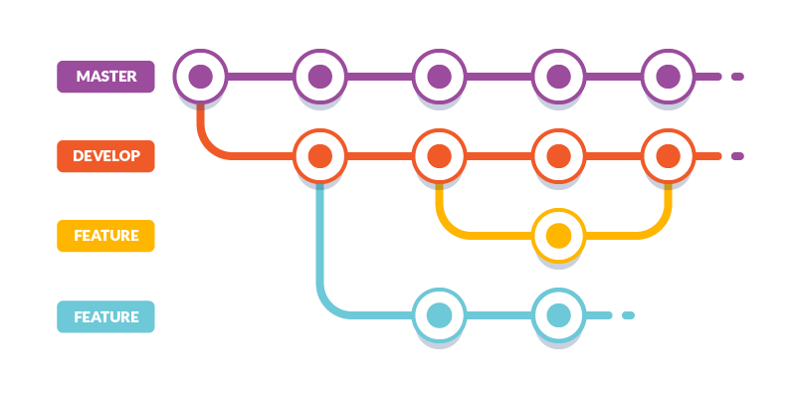

**Figura1:** Fluxo de versionamento

# Ações

1. Enviar e-mail para Fernando com proposta de criação de curso
2. Encaminhar ementa para equipe para discussão

# Próxima reunião

Verificar andamento dos cursos:

|  |  |  |
| --- | --- | --- |
| Curso | Autor | Status |
| Introdução a Versionamento de Código | Patrícia Medeiros | Em Andamento |
| Welcome to the Django | Fernando | Não iniciado |
| Linguagem SQL para Banco de Dados | Julio Fernandes | Em Revisão |
| Linux Beginners in Cloud | Juca Ferreira | Concluído |